【精品推荐】
所谓生活家，就是认真的将日子过到极致
（一院邓海媚推荐，2017年4月14日）

推荐理由：人的一辈子很长，怎么生活是一个永恒的话题。认真地对待生活，尝试将日子过到极致，你才能看到生活的五彩缤纷。
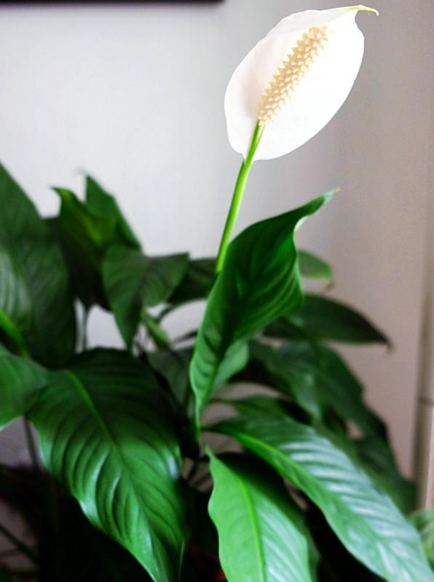
不知道什么时候，我这个小小的“野生”写作者居然有了粉丝群，而我却从不敢在群里多说话。有群友说：你真是个生活家啊，种花养草，做美食佳肴，精细的安排着生活的每一刻，优雅美好，仿佛从未经历沧桑挫折。
每当听到这些赞美，我总是沉默的笑，或是礼貌的感谢，不敢多发一言，内心隐隐不安，总觉哪里不妥。直到一日和朋友说起，他说：你看，想要获得虚荣很容易吧！听着不由心中一惊！
和大多数人一样，我把最光鲜的一面示人，只有少数亲友才会看到我的另一面，比如坏脾气、笨手笨脚、时而犯傻无知、经常也会迷茫不知所措、忧郁孤独一天不愿说一句话、犯懒耍赖，如此种种真是太多了。
当然，生活家并不代表完美，我只是想说，我有这么多的缺点，但我愿意为成为一个真正的生活家而努力，重要的是，不用羡慕别人，其实我们每个人都能成为生活家！
我百度了生活家的定义：形容生活当中有很多经验以及灵机一动的智慧，人们往往将这些细碎的感悟当作常识。凡倾心于生活情趣，对生活有所顿悟、执念的明智之人。方能称之为生活家。
在我看来，认真的将每一个日子过到极致，即便不如诗如画，那也是最好的生活家！
认真生活的人，大都有极其简单纯真的一面，有些人不喜流俗，有些人却将俗世烟火过的炉火纯青，妙不可言。不管是哪一种，好好的活着，认真的做着喜欢的事，就会美好而有光芒，即便在最烦躁的时刻，或是人生的低谷时期，依然可以活的有尊严，有温度，将每一个平常的日子，揉进了深情，这种领悟和温暖，是一种境界和修养。
生活家最好的道场便是日常，一日三餐，洗衣煮饭，清扫房间，教育孩子，辛苦工作，这些看似繁琐无趣的事情，如果认真去做，一样收获很多的浪漫和欣喜。
想到一首诗《新嫁娘》：三日入厨下，洗手作羹汤。未谙姑食性，先遣小姑尝。
人生实则并无多少事，到最后都会落到一饭一茶的烟火中，看似乏味，却最是一种生动和热气腾腾的修为。
所谓的诗意人生，不过就是每一个用心努力的当下，若把每一日的一茶一饭都当做浪漫而有趣的事情，心便沉淀下来，慢慢也就喜欢上了日常的一事一物，那些把日子过成艺术的人，都是俗世里的妙人，活成独一无二的自己！
近日被好友拉入一个名为“乐汁”的群，群里不发其他内容，就只是每日的早餐要喝蔬果汁这一个简单的主题，自愿者在群里指导大家正确的喝法，这种极致纯粹的生活状态值得尊敬。
生活家还要有善于发现美的心灵。每隔几天就会用小米喂食窗外的小鸟和喜鹊，小鸟们习惯了，没有了食物就站在窗边唧唧喳喳，仿佛说：今天的饭饭呢？我写着字，它们探头探脑的小样子在窗外叫，让我不禁笑出了声；买来的蒜放着许久没吃，竟长出了绿芽，小心的将它放到清水盘里，竟然越长越葱绿，看着真让人开心。
似水流年的日子看似无情，却总在细微生活的点滴中使我日渐内心丰盈，只要我们有足够的耐心，生活中的美与可爱无处不在。
作为女人，锦衣玉食的奢侈若有，我会感恩，没有，我也不在乎，我在乎布衣后的灵魂不混沌，清凉而有禅意，我在乎平淡的日子里有温暖，有沉淀和积累。
有时觉得远离人群就会远离戾气，过于紧密的关系，往往会因看透而造成伤害，不远不近或许是最安全舒适的距离。
我的瑜伽小老师，也是我的外甥女，一个近90后的姑娘，简单直率明艳，每一次的交流，更远胜瑜伽带给我身体和思想的开悟，那种不慌张，不畏惧，值得我去学习。
生活就是江湖，随时演绎着幸与不幸，岁月烟尘的深处便是灵魂深处的状态，或疼痛，或怅然，或空灵，亦或有些小欢喜，所有这一切都是寻常岁月本真的样子，我们不求捻指成花，但求烟火生香。
当清扫房间如洗脸一样重要，当精心快乐的做好每一餐，努力和坚持便让平凡的生活隆重了，一切也就变美了！
真的，就是喜欢收拾家，喜欢伺弄那些花花草草，饿了就煲一锅汤，渴了就泡一壶茶，若有老友来，必定少不了酒，慢慢的喝，轻轻的聊，在经年的红尘中，我们寻找着属于自己的生活质感，终有一日它必将闪着丰满的光。
愿我们这一生有光芒可寻，有爱可依！愿我们都活成自己心中的生活家！
（推荐者注：本文来自散文网-经典散文2017年4月9日，作者：火凤凰）
（注：学校关工网站刊发时间：2017年4月18日）

